【附表 3】
臺南市 114 年度性別平等教育~月經教學微型教案徵選實施計畫
教案簡介
編號 | 22
教案名稱 | 不只每個月，還要相處30~40年。
課程說明 | □月經教學主題式課程  □月經教學融入式課程/融入領域：  1.課程教案設計(不超過 2 節課)為限。  2.其中若有援用他人研發或公布之現成教學素材(如；影片、桌遊、教材 包、…等等)，運用時間不超過所有教學時間的二分之一。 3.課程教案須包含評量策略與方法，具體呈現評量基準與規準。
教學節數 | 一節
適用年級 | □國小低年級□中年級■高年級  □國中  其他(如：特殊學校。請說明：_______________)
摘要（以 300 字簡要說明教學內容）
本課程以破除月經迷思與性別刻板印象為核心，首先透過影片引導學生思考廣告內容，進而說明男性亦可代言衛生用品，打破性別刻板印象。課程中介紹生理用品的分類、使用方式與更換頻率，包括體外（如衛生棉、布衛生棉）及體內用品（如棉條、月亮杯），並探討選擇時應考量其舒適度與實用性。學生透過實作了解拋棄式衛生棉的使用與正確丟棄步驟。課程進一步說明月經的顏色、流量及血塊大小與健康指標的關聯。透過職業猜測，引導學生認識社會對職業的性別刻板印象，後續強調職業選擇不應受性別限制。最後，說明PMS（經前症候群）的身心理症狀與《性別工作平等法》中對女性生理假的保障，幫助學生理解並尊重女性在生理期間的多元需求與權益。

【附表 4】
臺南市 114 年度性別平等教育~月經教學微型教案徵選實施計畫
成果報告（主題式課程）
編號 |  |  |  | 22
教案名稱 |  |  |  | 不只每個月，還要相處30~40年。
課程說明 |  |  |  | 性別平等教育議題主題式課程
實施時段 |  |  |  | 校訂課程時間：  ■ 1.跨領域統整性主題/專題/議題探究  □ 2.社團活動與技藝課程  □ 3.特殊需求領域課程  □ 4.其他類課程  部定課程時間：  □ 5.跨領域統整課程  □ 6.其他
教學節數 |  |  |  | 一節 |  | 學生人數 |  | 23位
適用年級 |  |  |  | □國小低年級□中年級■高年級  □國中
學生先備學習條件要求 |  |  |  | 已對於男生及女生青春期會出現的生理變化有初步的了解。如：男生身體會有長鬍鬚、夢遺等變化。女生身體會有乳房發育、出現生理期等變化。
設計理念  (100-200 字) |  |  |  | 本課程設計旨在透過月經教育，培養學生正確認識生理現象，建立正向心態，去除對月經的污名與迷思。藉由認識與選擇適合自己的生理用品，提升自我照顧能力。同時，課程強調性別平等觀念，引導學生理解家庭、學校及職場的分工不應因性別而有所限制。透過同理與討論活動，學生能學習尊重他人在月經期間的多元需求，營造理解與包容的氛圍。
性 別 平 等教育議題 |  | 核心素養 |  | 性 A2 覺知生活中性別刻板、偏見與歧視，培養性別平等意識，提出促進性別平等的改善策略。
 |  | 學習主題 |  | 覺知生活中性別角色的刻板印象、偏見與歧視，培養性別平等意識。
 |  | 實質內涵 |  | 性 E3 覺察性別角色的刻板印象，了解家庭、學校與職業的分工，不應受性別的限制。
學習目標 |  |  |  | 1.能培養月經正確知識與正向心態。  2.能選擇適合自己的衛生用品來面對月經。  3.能了解家庭、學校與職業的分工，不應受性別的限制。  4.能同理女性月經期間的差異感受，尊重多元生理需求。
評量策略  （含評量基準或 評分規準說明） |  |  | 口頭評量(能表達及回應相關提問)  實作評量(能正確使用及丟棄拋棄式衛生棉)  多元評量(運用競賽方式讓學生能根據所學選出正確答案)
教學流程及內容設計 |  |  |  |  | 時間 |  | 教學資源 |  | 評量方式
一、準備活動  1. 引起動機：透過影片讓學生猜測涼家女孩的廣告內容。揭示為衛生棉廣告後，教師說明衛生棉廣告也可以由男性代言。  【Kotex涼感系列—茶樹舒涼棉】涼家女孩feat. 婁峻碩SHOU  二、發展活動  1. 活動一：來就來，無所畏  （1）介紹生理用品之使用方式及更換頻率。  生理用品主要分為兩大類：放置於體外和放置於體內。 體外用品包括衛生棉、衛生棉條、衛生褲、布衛生棉、透氣護墊等，體內用品則有衛生棉條和月亮杯。  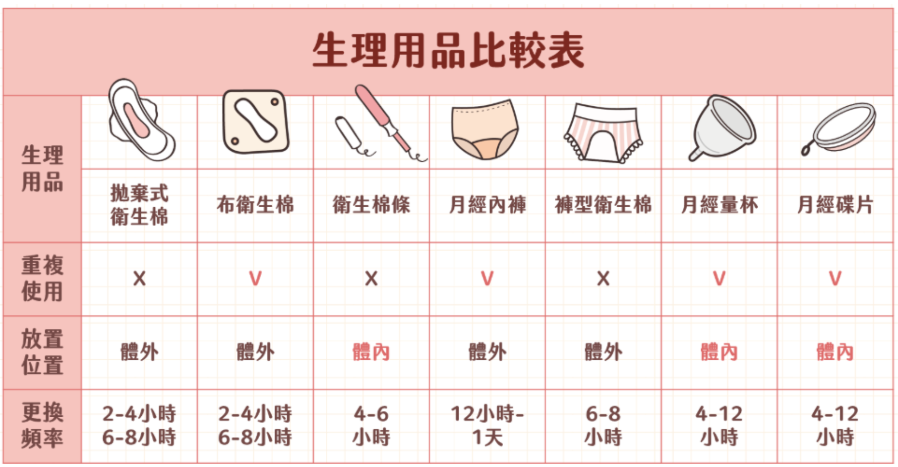  （2）選擇最適合自己的生理用品。  說明選擇生理用品時的考量要素包括舒適度、吸收度及是否輕薄方便攜帶等。  衛生棉：容易購買、入門難度最低。  布衛生棉：透氣舒適、可重複使用。  衛生棉條：方便攜帶、游泳泡湯不影響。  月亮杯：可重複使用、環保又省錢。  其中衛生棉之尺寸也因應流量多寡而提供不同選擇。  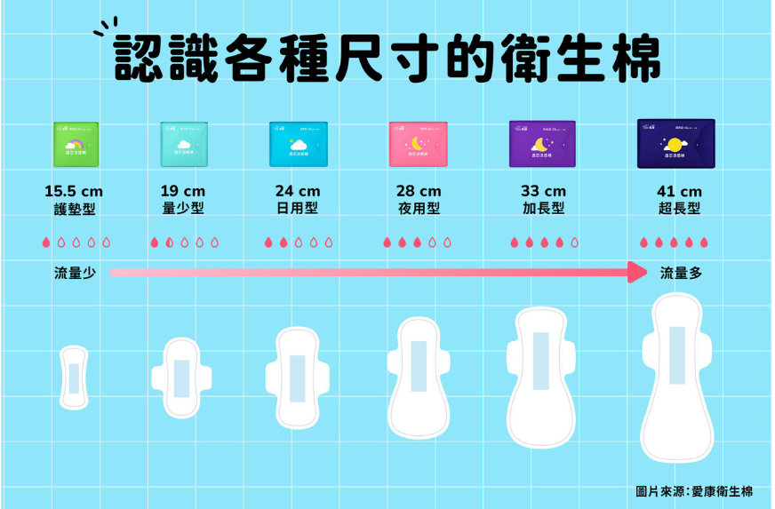  （３）月經的顏色、流量及狀態會反映身體健康。  經血顏色：正常色為粉色、紅色，長時間接觸空氣會出現深紅或咖啡色，若出現「橘色」及「灰色」應盡快就醫。  經血量：一般每次月經量為50-80mL。如出現經血流量異常變多或變少、單片日用型衛生棉不到一小時就浸濕需更換，或是夜晚需要起床更換衛生棉，出現以上狀況，請盡快就醫。  月經血塊：出現超過10塊硬幣，異常大的血塊需注意。  （４）實際操作  教師示範拋棄式衛生棉的使用步驟及丟棄步驟。  學生實作拋棄式衛生棉的使用步驟：打開包裝－撕開背膠，固定於內褲－調整位置，固定翅膀。  丟棄步驟：撕-捲-包-黏-貼。  2.活動二：那是男生 /女生在做的工作吧！  （1）透過影片讓學生共同參與職業猜測。  社會大眾對特定職業抱持著性別化的刻板印象，認為某些職業適合男性，另一些則適合女性。 這些刻板印象不僅影響個人的職業選擇，也可能對職場環境和個人發展造成負面影響。  https://www.youtube.com/watch?v=NuIzqUvh27s  工頭必是男生？打破刻板印象 素人男女「真實職業」眾人嚇傻｜TVBS新聞｜擠看看  教師統整：儘管從生理條件而言，可能存在特定性別較具優勢的工作，但重要的是，選擇職業的自由不應該受到性別限制，並且，在特定職業中，無論性別，都應獲得適當的工作條件與環境。  (2)為什麼女生可以有生理假？  教師說明PMS簡稱經前症候群。  經期前7~10天開始的煩躁、腹痛、睡意、頭痛等身心理的各種不適症狀，通稱為PMS簡稱經前症候群。其症狀可大致分為3個層面：  情緒反應：緊張、焦慮、憂鬱、情緒低落、躁動、易怒。  生理症狀：頭痛、背痛、腰痛、乳房漲痛、關節及肌肉酸痛、噁心、腹痛、腹脹、四肢水腫、體重增加、腹瀉。  行為表現：注意力不集中、倦怠、嗜睡或睡眠不足、厭食或食慾大增、協調力變差。  根據《性別工作平等法》第14條，女性受僱者  因生理日導致工作有困難者，每月得請生理假1日，全年請假日數未逾3日，不併入病假計算，其餘日數併入病假計算。  三、綜合活動  運用Kahoot！複習課程重點。 |  |  |  |  | 5分鐘  20分鐘  10分鐘  5分鐘 |  | YouTube 影片  自編Canva  簡報  YouTube 影片、  自編Canva  簡報  平板 |  | 口頭評量  口頭評量  實作評量  口頭評量  多元評量
指導 要 點 及 注 意事項 | 1.衛生棉實際操作示範時，可準備不同款式或尺寸讓學生實際觀看及操作。  2.有關職業性別刻板印象，可多舉相關真實人物，打破學生刻板印象。如：台鐵首位女性司機員－邱千芳、台灣的設計師－吳季剛等。
教學心得與省思（含設計歷程與教學實踐反思、學生學習成效分析、未來教學的修正建議等）
設計歷程與教學實踐反思:
以破除月經迷思與性別刻板印象為核心，結合影片引導、實作操作與討論活動，提升學生對生理知識與性別平等的理解。教學過程中發現，學生對生理用品的認識有限，但透過實作能有效提升理解與興趣。未來可增加小組討論，促進同理心與實際行動的發展，進一步深化性別平等的價值觀與尊重他人的行為表現。

學生學習成效分析:
1.學生能主動分享自己對月經的想法或經驗。
2.學生能正確認識生理用品種類、拋棄式衛生棉之使用及丟棄方式。
3.學生能理解月經顏色及流量與身體健康的關聯。
4.學生能建立性別平等觀念與尊重多元需求的態度。

未來教學修正建議：
在性別刻板印象的環節，可增加更多互動與討論活動，強化學生對性別刻板印象的批判思考與同理實踐能力。如： 學生理解同學在月經期間可能感到不舒服，思考自身能做哪些協助或避免哪些行為。明白職場上的女性需要生理假，能支持她們的休息權利，不質疑或批評其請假理由。

成果照:
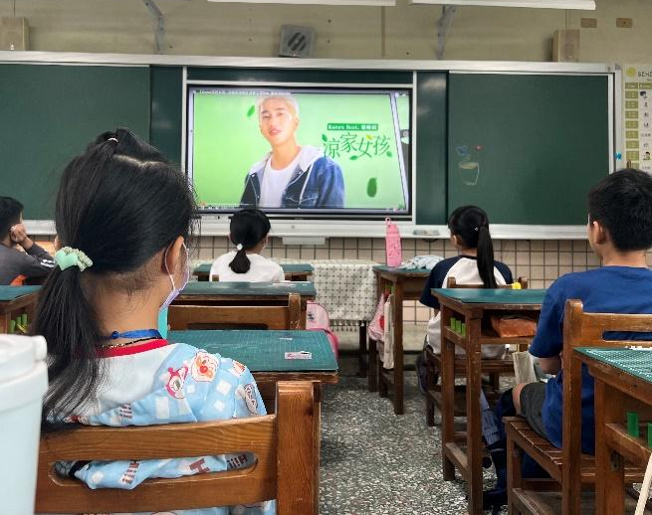  觀看由男性代言的生理用品廣告 | 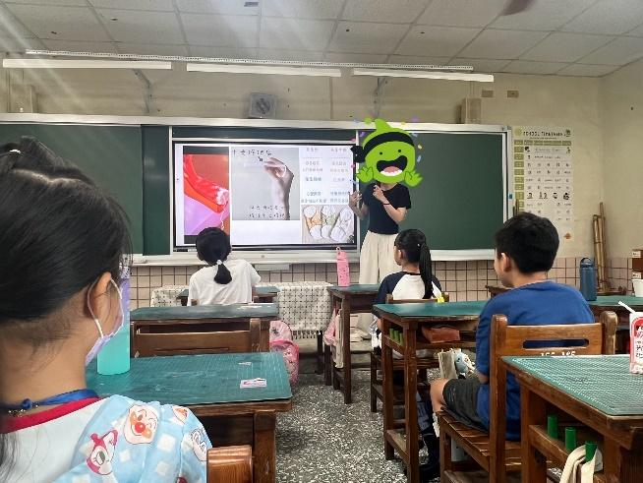  介紹多元生理用品及更換頻率
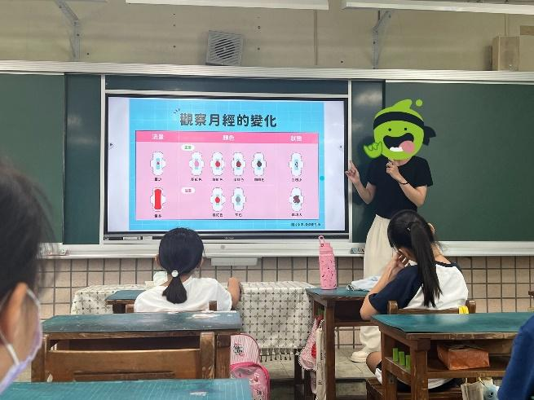  說明月經的顏色、流量及狀態會反映身  體健康。 | 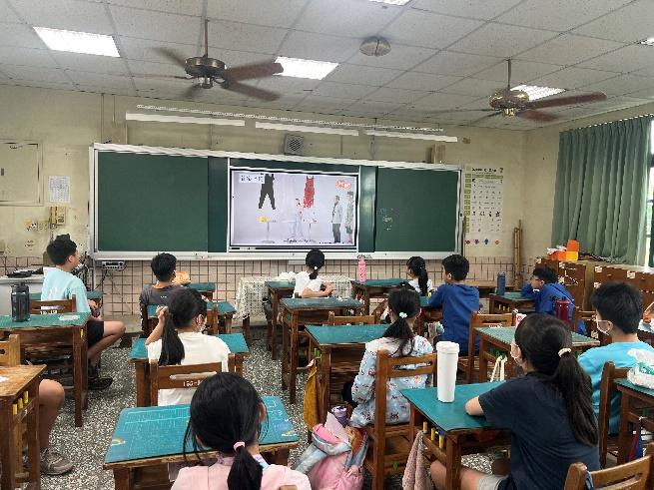  學生共同參與影片中的職業猜測活動
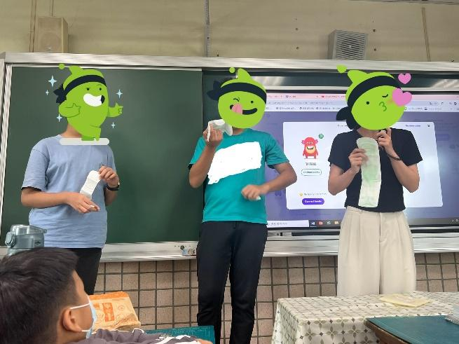  學生實際觀看不同尺寸的拋棄式衛生棉 | 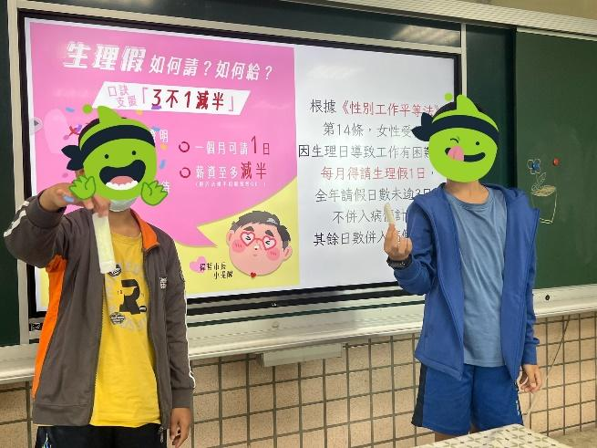  學生實際操作拋棄式衛生棉的使用及丟  棄方式

9

